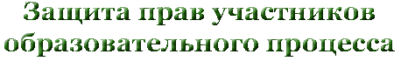

Уважаемые родители и учащиеся!
В школе действует Уполномоченный по защите прав участников образовательного процесса –
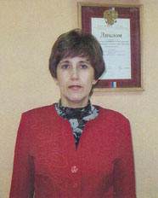
Панкратова Людмила Вячеславовна
Контактный телефон: 2-10-47 2-25-53(домашний)

К нему могут обратиться родители, учителя, учащиеся по вопросам:
- нарушение в организации учебного процесса;
- соблюдение санитарно-гигиенических требований во время учебного процесса;
- качество питания;
- конфликты:
  - Учитель-ученик
  - Ученик-ученик
  - Учитель-родитель;
- школьная форма;
- межнациональные конфликты между учащимися;
- невыполнение родительских обязательств в отношении своих детей;
- жестокое обращение с ребёнком.
Время работы: понедельник- пятница с 14.00 до 16.00 в здании МОУ СОШ №2 кабинет № 14



Уполномоченный по защите прав участников образовательного процесса - это неофициальное лицо, избранное школьным сообществом и утвержденное Советом школы, наделяется полномочиями отслеживать соблюдение законных прав и интересов обучающихся, учителей и родителей, разбирать конфликтные ситуации, заниматься правовым воспитанием, образованием и профилактикой нарушения прав всех участников образовательного процесса. Приоритетным направлением деятельности Уполномоченного является защита прав детей.
Уполномоченный по защите прав участников образовательного процесса в образовательном учреждении – это взрослый участник образовательного процесса, к которому можно обратиться:
- если считаете, что Ваши права или права Вашего ребенка нарушены как участника образовательного процесса;
- если возникло недопонимание между Вами, Вашим ребенком и учителем, классным руководителем, администрацией школы;
- за правовой консультацией (в рамках функционирования школы);
- за информацией о существующих нормативных и гигиенических требованиях к организации учебного процесса;
- если хотите внести предложения по усовершенствованию и развитию образовательного учреждения.

Если ты нуждаешься в помощи или хочешь больше узнать о своих правах, ты всегда можешь прийти, позвонить или написать любому Уполномоченному по правам ребёнка в России. Не стесняйся обращаться! У Уполномоченных есть помощники, которые обязательно займутся твоим вопросом.



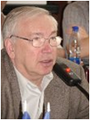
Уполномоченный по правам человека в Российской Федерации
Владимир Петрович Лукин (родился 13 июля 1937 года в Омске) — российский государственный и политический деятель, политолог.
Родители были репрессированы через несколько дней после его рождения, воспитывался у родственников. В 1959 году окончил исторический факультет Московского государственного педагогического института им. В.И. Ленина. Доктор исторических наук, профессор.
В феврале 2004 года Владимир Петрович Лукин был выдвинут Президентом РФ Владимиром Владимировичем Путиным на пост Уполномоченного по правам человека в Российской Федерации.
13 февраля 2004 года Государственная Дума избрала Владимира Петровича Лукина на эту должность.

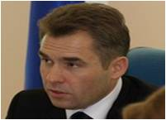
Уполномоченный при президенте РФ по правам ребенка
Павел Николаевич Астахов назначен Уполномоченным по правам ребенка при Президенте Российской Федерации. Соответствующий Указ был подписан Дмитрием Медведевым.
30 декабря 2009 года. Институт Уполномоченного при Президенте России по правам ребенка был создан в сентябре 2009 года. Органам государственной власти субъектов Российской Федерации было рекомендовано также учредить должности регионального Уполномоченного по правам ребёнка.
Полномочия Уполномоченного при Президенте РФ по правам ребенка
Уполномоченному при Президенте РФ по правам ребенка предоставлено право запрашивать любую информацию из органов государственной власти и субъектов РФ; беспрепятственно посещать любой орган государственной власти и субъектов РФ; создавать консультативные советы; привлекать экспертов для работы; проводить независимые экспертизы органов и учреждений, в действиях которых он усматривает нарушения прав ребенка; давать рекомендации органам власти по восстановлению и профилактике нарушений прав ребенка.

Уполномоченный по правам человека в Саратовской области

ЖУРИК Татьяна Владимировна
Почтовый адрес:
410012 г.Саратов, ул. Челюскинцев, 116
Приемные дни:
понедельник, вторник, четверг с 10.00 до 17.00 (перерыв с 13-00 до 13-48)
Факс: 26-16-61
E-mail: ombudsman@saratov.gov.ru
Личный прием Уполномоченного – первый, третий вторник каждого месяца по предварительной записи по тел. 26-16-61 | 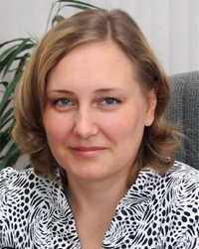

Уполномоченный по правам ребенка в Саратовской области
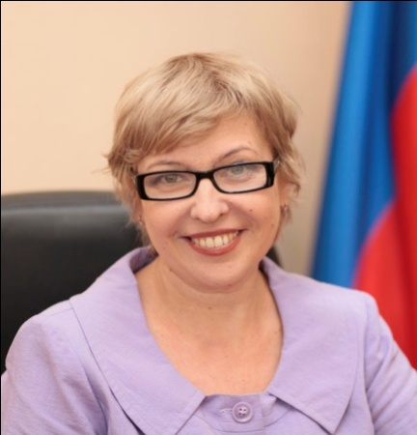
Татьяна Николаевна Загородняя
Телефон: |  | 8(8452) 210-058
Факс: |  | 8(8452) 734-782
Адрес: |  | 410012, г.Саратов, ул.Челюскинцев, д.116, к.5
E-mail: |  | deti64@saratov.gov.ru
Web-сайт: |  | http://saratov.rfdeti.ru
Информация о приеме: |  | Телефон приемной: 8(8452) 210-058, прием проводится каждую среду с 14:00 до 18:00 часов по адресу: 410012, г.Саратов, ул.Челюскинцев, д.116, к.4

Общероссийский детский телефон доверия



8-800-2000-122

При звонке на этот номер в любом населенном пункте Российской Федерации со стационарных или мобильных телефонов дети, подростки и их родители, иные граждане могут получить экстренную психологическую помощь, которая оказывается специалистами уже действующих в субъектах Российской Федерации служб, оказывающих услуги по телефонному консультированию и подключенных к единому общероссийскому номеру детского телефона доверия.
Конфиденциальность и бесплатность – два основных принципа работы детского телефона доверия. Это означает, что каждый ребенок и родитель может анонимно и бесплатно получить психологическую помощь и тайна его обращения на телефон доверия гарантируется.

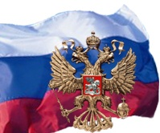

- Конституция Российской Федерации
- Федеральный Закон об основных гарантиях прав ребенка в Российской Федерации
- Семейный Кодекс Российской Федерации
- Конвенция о правах ребенка
- Декларация прав ребенка
- Декларация прав человека
- Указ Президента Российской Федерации о национальной стратегии действий в интересах детей на 2012-2017 годы
- Закон «Об Уполномоченном по правам человека в Саратовской области"
- Закон Саратовской области от 17 декабря 2008 г. N 341-ЗСО"О мерах по защите нравственности детей в Саратовской области"(с изменениями от 29 июля 2009 г.)
- Закон Саратовской области О внесении изменений в закон Саратовской области "О мерах по защите нравственности детей в Саратовской области" (Принят Саратовской областной Думой 22 июля 2009 года)
- Методические рекомендации для специалистов органов и учреждений системы профилактики безнадзорности и правонарушений несовершеннолетних по вопросу защиты детей от жестокого обращения (утверждены постановлением межведомственной комиссии по делам несовершеннолетних и защите их прав Саратовской области 20 сентября 2005 года


- Положение об уполномоченном по защите прав участников образовательного процесса
- План работы уполномоченного по защите прав участников образовательного процесса на 2015 – 2016 учебный год
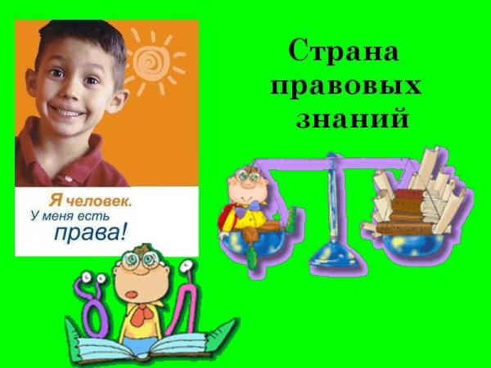
Полезные ссылки:

Официальный сайт уполномоченного по правам человека в РФ:
http://www.ombudsman.gov.ru/index.html

Страница Уполномоченного по правам человека в Саратовской области
на сайте Правительства Саратовской области:
http://www.saratov.gov.ru/government/organs/ombudsman/

Межрегиональная общественная организация содействия защите гражданских прав Справедливость: http://www.s-pravdoy.ru/

Сайт Гражданское общество – детям России:

Региональная общественная организация содействия защите прав детей
«ПРАВО РЕБЕНКА»:
http://pravorebenka.narod.ru/

РЕСУРСЫ ИНТЕРНЕТА ДЛЯ ПРАКТИЧЕСКОЙ ДЕЯТЕЛЬНОСТИ УПОЛНОМОЧЕННЫХ ПО ЗАЩИТЕ ПРАВ УЧАСТНИКОВ ОБРАЗОВАТЕЛЬНОГО ПРОЦЕССАВ ШКОЛАХ САРАТОВСКОЙ ОБЛАСТИ
№ | Адрес | Описание
1 | http://hro1.org/ | Портал "Права Человека в России":
2 | http://ombudsman.gov.ru/ | Уполномоченный по правам человека в России
3 | http://www.hri.ru/ | Электронная библиотека международных документов по правам человека
4 | http://www.humanist.ru/ | Молодежный центр прав человека
5 | http://www.h-rights.ru/ | Совет при Президенте по правам человека
6 | http://www.un.org/russian/topics/humanrts/hrschool.htm | Изучение прав человека в школе
7 | http://www.law.edu.ru/book/book.asp?bookID=123961 | Изучение Конвенции о правах ребенка в школе
8 | http://festival.1september.ru/articles/502131/ | Правовое воспитание учащихся

Календарь правовых дат
1 июня— Международный день защиты детей.
4 июня — Международный день детей – жертв агрессии.
20 ноября — Всемирный день прав ребенка.
24 ноября- День матери
3 декабря — Международный день инвалидов
10 декабря — День прав человека.
12 декабря — День конституции Российской Федерации

Вам, взрослые, на заметку!
Профилактика конфликтов
При вступлении в конфликт:
- определите проблемы, относящиеся к ценностной сфере (стоит ли настаивать на своем, значимо ли это?);
- определите ваши ценностные альтернативы;
- выберите одну из них, исходя из последствий, которые они влекут за собой;
- проанализируйте последствия разрешения конфликта (в близкой и дальней перспективе);
- определите причины возникновения конфликта;
- проанализируйте взаимоотношение участников до возникновения конфликта;
- выявите, есть ли лица, заинтересованные в конфликте или его позитивном разрешении;
- определите свои задачи;
- выберите способы взаимодействия с оппонентом, не унижающие ни одну из сторон. Мысленно проиграйте как можно больше позитивных вариантов.
Возьмите на себя управление разрешением конфликта:
- проявите инициативу в поиске консенсуса: кто делает первый шаг, тот и выигрывает. (Если вы чувствуете, что не правы, признайте это сразу.);
- в начале переговоров используйте «Я– сообщение», «Активное слушание»;
- дайте почувствовать своему оппоненту его значимость;
- не выдвигайте сразу свои требования и условия, подчеркните точки соприкосновения, взаимные интересы;
- обосновывайте свои доводы, ищите альтернативу, демонстрируйте свою заинтересованность человеком и его проблемами.
Как избежать ненужных конфликтов? Существует ряд правил:
- не говорите сразу с взвинченным, возбужденным человеком;
- создайте благоприятную, доброжелательную атмосферу доверия;
- попробуйте стать на место оппонента, посмотреть на проблему его глазами;
- не скрывайте своего доброго отношения к человеку, выражайте одобрение его поступков;
- заставьте себя молчать, когда задевают в мелкой ссоре;
- умейте говорить спокойно и мягко, уверенно и доброжелательно;
- признавайте достоинства окружающих во весь голос, и врагов станет меньше;
- если вы чувствуете, что не правы, признайте это сразу.

